

# INTRODUCCIÓN

La ley 2195 se expide en el año 2022 con el objeto de adoptar disposiciones tendientes a prevenir los actos de corrupción, a reforzar la articulación y coordinación de las entidades del Estado y a recuperar los daños ocasionados por dichos actos con el fin de asegurar promover la cultura de la legalidad e integridad y recuperar la confianza ciudadana y el respeto por lo público. El decreto 1122 del 30 de agosto de 2024, del Departamento Administrativo de la Presidencia de la República, reglamenta el artículo 31 de la ley 2195 de 2022, en lo relacionado con los Programas de Transparencia y Ética Pública, estableciendo en un anexo técnico la metodología y estructura de los programas de transparencia y ética pública.

Con el propósito de dar cumplimiento a este marco normativo; la Corporación Autónoma Regional del Alto Magdalena-CAM, desde la Subdirección de Planeación lideró la formulación del Programa de Transparencia y Ética Pública 2025-2027 y su correspondiente Plan de Ejecución-Estrategia de Lucha contra la corrupción 2025, construido sobre los avances del Plan Anticorrupción y de Atención al Ciudadano de vigencias anteriores y las bases de los componentes del PTEP 2024, incorporando los nuevos componentes y acciones estratégicas y fusionando algunos afines que permitan visibilizar la gestión institucional y trabajar articuladamente con otras entidades en la lucha contra la corrupción.

1. **PLATAFORMA ESTRATÉGICA- CAM**

# ****2.1 MISIÓN****

Nuestra misión es liderar en el departamento del Huila una relación Sociedad – Naturaleza que garantice a las presentes y futuras generaciones la base de recursos naturales necesaria para sustentar el desarrollo regional y contribuir a la supervivencia del planeta. Con este propósito ejecutamos la política ambiental bajo criterios de sostenibilidad, equidad y participación ciudadana con el fin de administrar eficientemente el medio ambiente y los recursos naturales renovables.

# ****2.2 VISIÓN****

En 2033 la CAM será reconocida a nivel nacional, por su liderazgo en la consolidación de un departamento sostenible y climáticamente inteligente, donde se protege la biodiversidad, se desarrollan actividades económicas en armonía con el medio ambiente, cuidando y protegiendo el patrimonio natural de presentes y futuras generaciones.

**2.3 MAPA DE PROCESOS**

La CAM ha diseñado e implementado el Sistema Integrado de Gestión para la mejora del valor de lo público con el fin de atender las necesidades y expectativas de los grupos de valor e interés y de esta manera, fortalecer el desempeño institucional, por lo cual se genera el valor de lo público.

La integralidad del Modelo Operación de la CAM permitirá contar con una visión integral de su operación bajo los sistemas de gestión de calidad y ambiental con el fin de ser más eficientes las actividades comunes y complementarias cuando se integren.

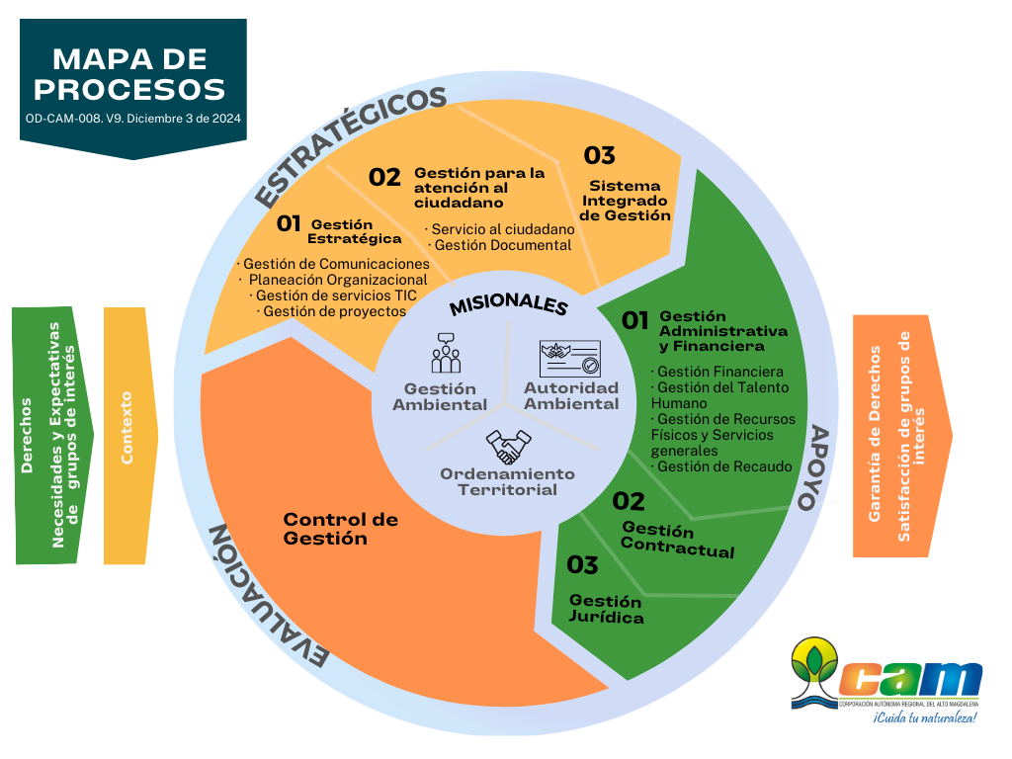

Dentro de la estructura del sistema integrado de gestión se han establecido **procesos estratégicos**, a partir de los cuales se planifica que se va a hacer, cómo se va a hacer, con qué recursos; a partir de lo analizado en las entradas: 1. ¿qué necesita y qué quiere mi usuario? (son las necesidades y expectativas), a qué de eso tiene derecho? y de acuerdo al análisis del contexto interno y externo de la entidad que debo y puedo cumplir: ¿por normatividad y conforme a mi objeto social y mis capacidades institucionales; luego de éste análisis se emiten todas las directrices para el desarrollo de las actividades de la corporación. Cumplen ésta función y se definieron como procesos estratégicos: *Gestión Estratégica, Sistema Integrado De Gestión Y Gestión Para La Atención Al Ciudadano.* En el caso de Gestión Estratégica éste contiene 4 subprocesos: Gestión de comunicaciones, Planeación Organizacional, Gestión de Servicios TIC y Gestión de Proyectos; así mismo el proceso de Gestión Para La Atención Al Ciudadano tiene 2 subprocesos: Servicio al Ciudadano y Gestión Documental.

Los **procesos misionales** son desde los cuales se ejecutan las actividades relacionadas directamente con la razón de ser de la corporación y se han definido como: *Autoridad Ambiental, Gestión Ambiental Y Ordenamiento Territorial.*

Dentro de los **procesos de apoyo** tenemos: *Gestión Administrativa Y Financiera, Gestión Jurídica Y Gestión Contractual*; que son los que soportan las actividades que se desarrollan en los demás procesos y proveen los recursos necesarios (personal, equipos e infraestructura, dinero, entre otros). Para el caso de Gestión Administrativa y Financiera, éste cuenta con cuatro subprocesos: Gestión Financiera, Gestión del Talento Humano, Gestión de Recursos Físicos y Servicios Generales y Gestión de Recaudo.

Por último, tenemos los **procesos de evaluación** en donde se verifica que se haya dado cumplimiento a lo planeado y que se haya ejecutado conforme a la normatividad vigente.

Esta verificación se realiza desde dos perspectivas: una evaluación independiente a través del proceso *Control De Gestión* que lidera control interno, acorde a la dimensión de control interno del MIPG y una evaluación interna para el mejoramiento continuo que se realiza desde el proceso de *Sistema Integrado De Gestión* a través de herramientas como la auditoria interna, de acuerdo a la dimensión “evaluación de resultados” de MIPG, que tiene como propósito promover en la entidad el seguimiento a la gestión y su desempeño, a fin de conocer permanentemente los avances en la consecución de los resultados previstos en su marco estratégico.

**2.4 ORGANIGRAMA**

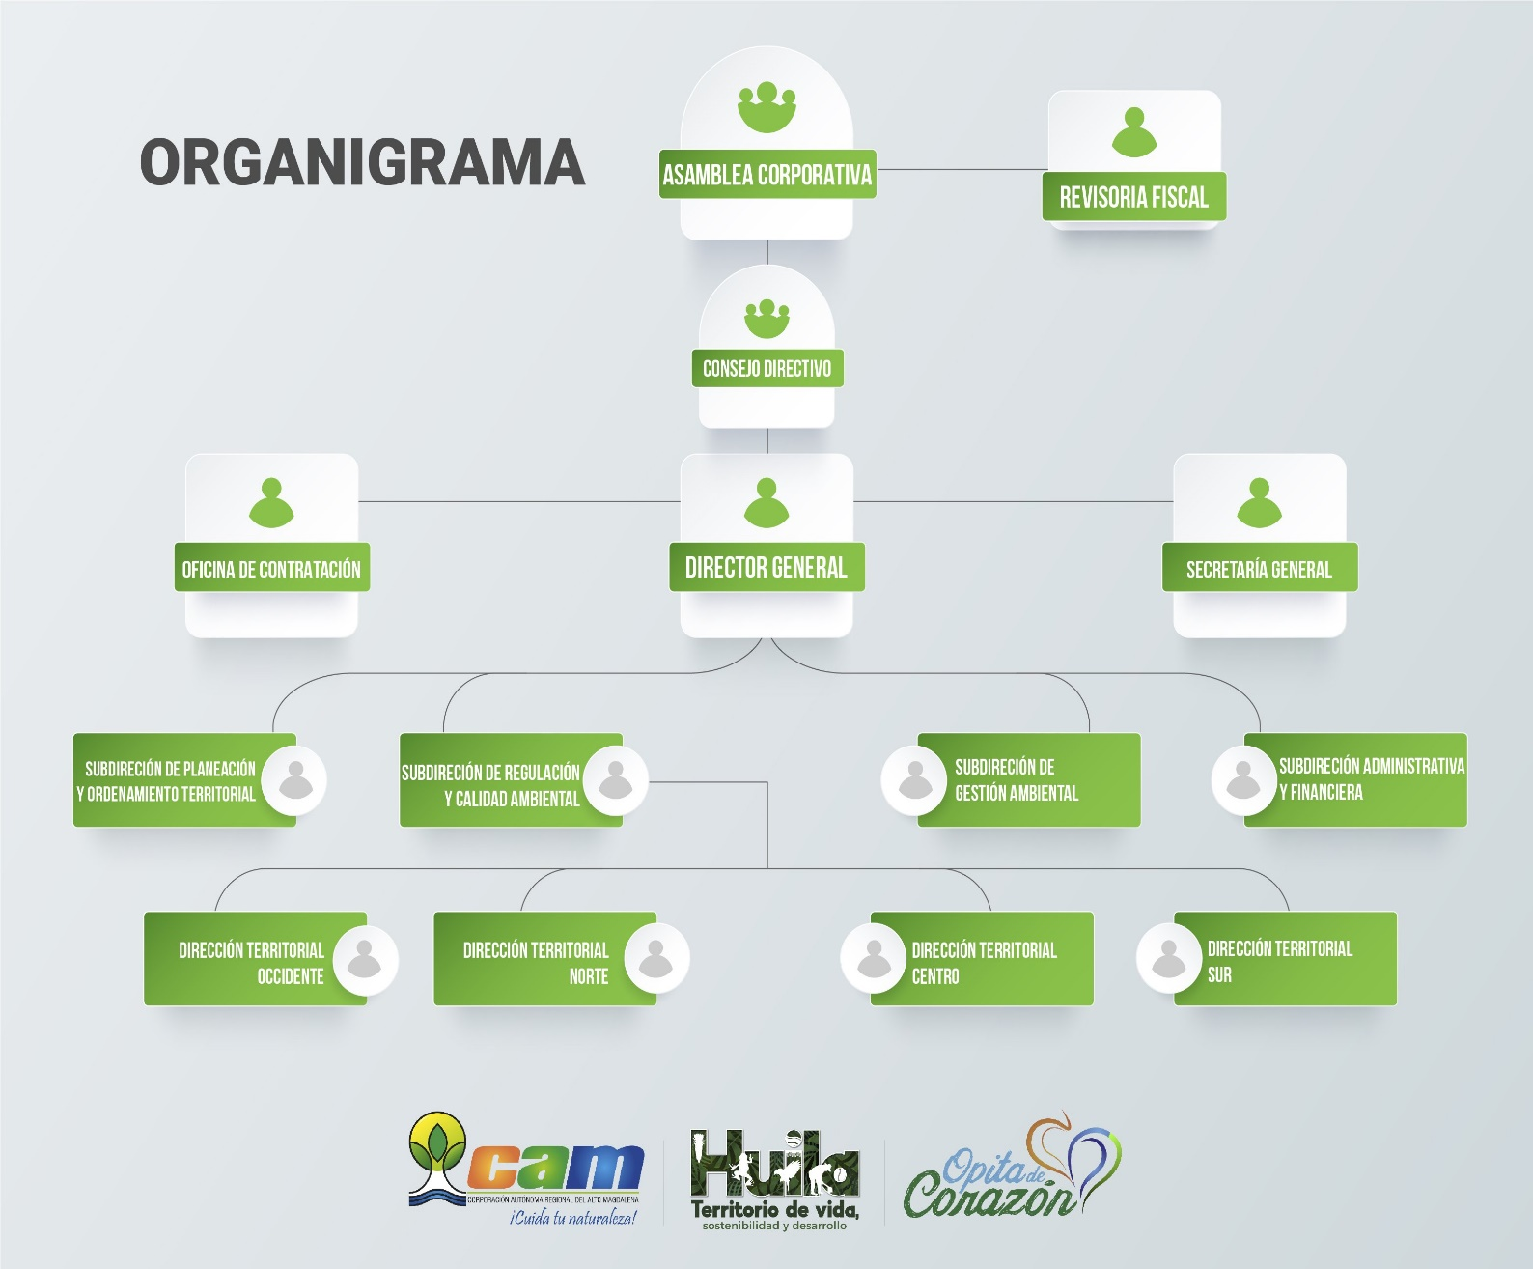

**2.5 VALORES INSTITUCIONALES**

**HONESTIDAD:** Actúo siempre con fundamento en la verdad, cumpliendo mis deberes con transparencia y rectitud, y siempre favoreciendo el interés general.

**RESPETO:** Reconozco, valoro y trato de manera digna a todas las personas, con sus virtudes y defectos, sin importar su labor, su procedencia, títulos o cualquier otra condición.

**COMPROMISO:** Soy consciente de la importancia de mi rol como servidor público y estoy en disposición permanente para comprender y resolver las necesidades de las personas con las que me relaciono en mis labores cotidianas, buscando siempre mejorar su bienestar.

**DILIGENCIA:** Cumplo con los deberes, funciones y responsabilidades asignadas a mi cargo de la mejor manera posible, con atención, prontitud, destreza y eficiencia, para así optimizar el uso de los recursos del Estado.

**JUSTICIA: Actúo con imparcialidad garantizando los derechos de las personas, con equidad, igualdad y sin discriminación.**

* 1. **OBJETIVOS ESTRATÉGICOS PLAN DE ACCIÓN INSTITUCIONAL “HUILA TERRITORIO DE VIDA 2024-2027”**

**PROVEER SERVICIOS ECOSISTÉMICOS**

Un objetivo estratégico esencial, teniendo en cuenta que el Huila es un departamento predominantemente agropecuario. La oferta de agua, como materia prima de las actividades indicadas, pero también su disponibilidad, garantizando unas condiciones aceptables de calidad, son factores fundamentales para el crecimiento económico, así como para los procesos de inclusión y movilización social y la mejora en las condiciones de vida de las comunidades.

Al mismo tiempo, como un servicio ecosistémico esencial, es necesario garantizar la conservación y restauración – en este último caso, cuando sea necesario – de la biodiversidad, la estructura ecológica del departamento, las áreas protegidas, los páramos, los humedales (altoandinos y sobre las llanuras de inundación de ríos importantes como el Magdalena), las franjas protectoras de cauces y las microcuencas abastecedoras de acueductos. Es fundamental como lo han expresado los huilenses “contener las presiones antrópicas” sobre dichos ecosistemas; garantizar su restauración y rehabilitación, especialmente para lograr su conectividad; y, como beneficio colateral, conservar las especies de fauna y flora endémicas y en vía de extinción, indicadores especiales en términos de la “salud ecosistémica”.

Finalmente, pero no menos importante, es indispensable conservar y recuperar el suelo, como recurso natural y como servicio ecosistémico de aprovisionamiento esencial, dados los altos índices de erosión, salinidad y desertificación en el Huila. En este sentido, es necesario prevenir, mitigar y controlar los fenómenos de “pérdida de suelo”, garantizando los beneficios ambientales y productivos derivados de dichas acciones.

**INCLUIR LA VARIABLE AMBIENTAL EN LOS SECTORES PRODUCTIVOS O EL “CRECIMIENTO VERDE”**

Es clave la inclusión de la variable ambiental en los procesos productivos, que – en síntesis – consiste en lograr que dichos agentes de desarrollo consideren que las prácticas de buen desempeño ambiental no son, en ningún caso, una “externalidad” (o un gasto para corregir problemas que pueden afectar a terceros).

En este sentido – es necesario demostrar – que la consideración de la variable ambiental en las actividades de producción, convierten a los sectores – no sólo en más sostenibles – sino en más productivos, rentables y competitivos, en el mediano y largo plazo.

Este gran reto se logra con acciones concretas – en aplicación del CONPES de Crecimiento Verde – como la implementación de acciones de innovación tecnológica, para producir de forma más eficiente, sin afectar de manera considerable los RNR; la conservación del capital natural, como un ejercicio de clara responsabilidad de los privados; el uso eficiente de los recursos naturales, utilizados como materia prima en el desarrollo de las actividades o como fuentes receptoras de los residuos líquidos, sólidos y gaseosos, garantizando, además, que los desechos vuelvan al ciclo, aplicando conceptos de economía circular; la generación o aplicación de procesos de inclusión social (por ejemplo, generación de empleo, ayuda en la reducción de la pobreza, inclusión de componentes de género, trabajo digno); y, muy importante, el aprovechamiento de los RNR, garantizando la repartición equitativa de cargas y beneficios, como lo señala el “Convenio de Diversidad Biológicas”, aún vigente.

**REALIZAR GESTIÓN DEL RIESGO Y ADAPTACIÓN AL CAMBIO CLIMÁTICO**

La gestión del riesgo de desastres, una medida de la resiliencia de las ciudades y los ecosistemas es el proceso más concreto y palpable de los procesos de adaptación al cambio climático.

En este período es necesario actualizar el “Plan de Acción de Cambio Climático”, enfocado – según las líneas del MADS – a las acciones de mitigación de GEI en diferentes sectores de la economía, en cumplimiento de los compromisos nacionales y la “Contribuciones No Determinadas (NDC)” del país.

Sin embargo y en este orden de ideas, es preciso anotar que en el departamento del Huila existe un balance positivo entre la captura de carbono y la emisión de CO2 y otros gases, quizás porque cerca del 30% del Huila está asociado con alguna categoría de conservación y porque la reducción de los índices de deforestación, en el tiempo, han sido representativos y muy exitosos.

Entendiendo entonces que el problema es especialmente la “adaptación al cambio climático”, la gestión del riesgo se vuelve fundamental dentro de la gestión ambiental, estructurando e implementando acciones de conocimiento, reducción y manejo, contenidos en el Decreto 1523 de 2.012, que organiza el “Sistema Nacional de Riesgos de Colombia”.

o EL CONOCIMIENTO. Incluyendo la actualización de la línea base ambiental, la realización de estudios e investigaciones específicas – por ejemplo, el modelo hidrogeológico de los acuíferos existentes en el Huila y del ciclo hidrológico en diferentes áreas, determinando sus alteraciones y capacidad de restablecimiento - y el monitoreo de las diferentes variables ambientales.

o LA AUTORIDAD AMBIENTAL - GOBERNABILIDAD. El ejercicio misional por excelencia de la Corporación, que busca – en esencia – lograr una relación positiva entre la oferta y la demanda de los RNR.

o LA GOBERNANZA SOBRE EL RECURSO HÍDRICO. Tendiente a plantear situaciones, problemáticas y soluciones a problemáticas ambientales, considerando las visiones de todos los actores y aplicando protocolos adecuados de resolución de conflictos.

**ORDENAR EL TERRITORIO ALREDEDOR DEL AGUA**

Este objetivo estratégico, coincide con la propuesta del “Plan Nacional de Desarrollo – Potencia Mundial de la Vida”. Para desarrollarlo, en primer lugar - alrededor del mantenimiento de un equilibrio en el ciclo hidrológico del agua - se hace necesario unificar conceptual y aun cartográficamente, los diferentes instrumentos de ordenamiento ambiental, como la Estructura Ecológica, los POMCAS, los Planes de Manejo de Áreas Protegidas, los Planes de Conservación de Flora y Fauna, los Planes de Manejo de Páramos, los Planes de Manejo de Humedales, los Planes de Manejo de Microcuencas, los PORH, los objetivos de calidad y los ejercicios de reglamentación de corrientes, entre otros; para definir, soportar y especializar una nueva figura de mayor jerarquía, que se constituya en un determinante ambiental del ordenamiento alrededor del recurso hídrico.

Este determinante, por supuesto, debe incluirse y armonizarse con los Plantes de Ordenamiento Territorial (POT, PBOT o EOT) y también con los planes sectoriales como los Planes de Ordenación Forestal, los Planes de Manejo y Aprovechamiento de Bosques, los Planes de Saneamiento y Manejo de Vertimientos – PSMV, los Planes de Gestión Integral de Residuos Sólidos (PGIR) y Peligrosos (RESPEL), entre otros.

Dentro de este ejercicio, también se incluyen los siguientes procesos:

**EDUCAR PARA LA PARTICIPACIÓN COMUNITARIA, GOBERNANZA Y TOMA DE CONCIENCIA Y ACCIÓN AMBIENTAL**

La educación ambiental es uno de los ejes transversales de este PAC. El propósito – en términos generales – es generar una estrategia que permita analizar y monitorear, la percepción de los diferentes grupos de interés y las personas individuales sobre las problemas ambientales; su entendimiento y la sensibilización a los mismos; y – finalmente el cambio de actitud, superando el concepto de “la comunidad como objeto de intervención” y empoderando a la sociedad para que a través de sus comportamientos sea un actor protagónico en la solución de los problemas ambientales y en el fortalecimiento de las potencialidades existentes.

Las actividades de educación ambiental – en el PAC - se enfocan a la implementación de los procesos formales, en cumplimiento de la “Política Nacional de Educación Ambiental”, como los CIDEAS y la ejecución de nuevos PRAES y PROCEDAS; pero también a la realización de procesos no formales como los “Jóvenes de Ambiente” y el apoyo a grupos ambientales organizados. Es pertinente anotar también que en los procesos de educación ambiental se incluyen estrategias de formación – para, por ejemplo, cualificar las discusiones ante conflictos ambientales – así como estrategias de autocontrol y autogestión, pues las instituciones necesariamente y por diferentes razones resultan ser insuficientes para realizar su ejercicio de autoridad ambiental o para la realización de proyectos ambientales específicos.

En los temas de participación comunitaria, es imperioso estructurar una política de “Gobernanza Ambiental”. También merecen especial mención la consolidación y el fortalecimiento de los Consejos de Cuenca y diversas actividades de control que pueda realizar la comunidad a la gestión de la CAM. Deben incluirse también estrategias de resolución de conflictos y de justicia ambiental, este último tema incluido en el “Plan Nacional de Desarrollo”.

**FORTALECER LA INSTITUCION PARA LA EJECUCIÓN ORIENTADA A RESULTADOS**

La realización e implementación – efectiva y eficaz – de los anteriores objetivos estratégicos, depende de la consolidación de una institución moderna, dinámica y sólida financieramente para atender los múltiples y complejos retos que se presentan en la jurisdicción.

Por eso, en el eje de fortalecimiento institucional se incluye el cumplimiento, con porcentajes o valores muy altos, de dos índices importantes: el IEDI, establecido por el MADS, que incluye medidas relacionadas con el desempeño institucional y la gestión ambiental; y el FURAG – un indicador del Departamento Administrativo de la Función Pública – que mide aspectos que van desde el modelo de talento humano y la cultura organizacional, pasando por las actividades de gestión documental, servicio al cliente, y seguridad y salud en el trabajo, hasta la racionalización de trámites y el cumplimiento de las auditorías internas.

También se tienen en cuenta – en este objetivo estratégico – los sistemas de manejo de la información y en particular la implementación del “Plan Estratégico de Tecnologías de la Información y las Comunicaciones- PETI” y, muy importante, la consecución de nuevos recursos, gestionados preferencialmente a través de las convocatorias del MADS, para fortalecer el presupuesto de ingreso, complementado - además - con un trabajo de control minucioso sobre el presupuesto de gastos.

Finalmente, dentro del fortalecimiento institucional se incluye todo el ejercicio de autoridad ambiental, en los temas de evaluación y seguimiento a autorizaciones, concesiones, permisos y licencias ambientales, cumpliendo con los estándares y tiempos establecidos dentro del programa “Coordinar”, dirigido e impulsado por el MADS.

**2.7 PROGRAMAS Y PROYECTOS DEL PLAN DE ACCIÓN INSTITUCIONAL 2024-2027**



1. COMPONENTE TRANSVERSAL PROGRAMA DE TRANSPARENCIA Y ETICA PÚBLICA

**3.1 Declaración**

Los colaboradores de la Corporación Autónoma Regional del Alto Magdalena CAM; teniendo en cuenta la importancia del Programa Transparencia y Ética Pública, en el ejercicio de sus funciones y responsabilidades, se comprometen a cumplir las directrices que conforman los componentes del Programa de Transparencia y Ética Pública.

Reconocemos que la cultura de la integridad y legalidad, así como la responsabilidad son fundamentales para el desarrollo de nuestra misión y el fortalecimiento de la confianza de la sociedad en nuestra labor.

Por ello, nos comprometemos a:

1. Cumplir con la normatividad vigente incluidas las directrices dispuestas en el Programa de Transparencia y Ética Pública de la CAM.

2. Actuar con Honestidad en el desarrollo de nuestras funciones y responsabilidades con ética, evitando cualquier conducta que pueda comprometer nuestra integridad o la de la CAM.

3. Promover la Transparencia, fomentando un ambiente de comunicación, donde se valore la rendición de cuentas y se compartan los resultados de nuestras acciones.

4. Implementar Acciones, participando activamente en la implementación y monitoreo de las

acciones que integran cada componente del Programa, contribuyendo a su efectividad y mejora continua,

1. Denunciar Irregularidades, reportando de manera oportuna cualquier situación que contravenga nuestras políticas y valores, garantizando la confidencialidad y protección de quienes realicen dichas denuncias.
2. Prevenir dentro de la CAM, el riesgo del Lavado de Activos y/o Financiación del Terrorismo, mediante una Debida Diligencia con nuestras contrapartes

**3.2 OBJETIVOS**

**3.2.1 Objetivo General**

Promover en la Corporación Autónoma Regional del Alto Magdalena- CAM, la cultura de la legalidad e integridad, prevenir la corrupción, mejorar la atención a la ciudadanía a través de la identificación de riesgo de corrupción, lavado de activos, la debida diligencia y divulgación de canales de denuncia; identificación de redes internas y externas, optimización de los mecanismos de estado abierto, transparencia y acceso a la información y uso de datos abiertos; impulso a la participación y rendición de cuentas, mejora en el acceso a los trámites y servicios que presta la entidad e innovación en la gestión pública.

**3.2.2 Objetivos Específicos**

* Integrar las diferentes estrategias que le permitan a la entidad identificar, prevenir y monitorear de manera oportuna los riesgos de corrupción.
* Promover el trabajo articulado e interinstitucional, para el fortalecimiento de la prevención de actos de corrupción, con transparencia y legalidad.
* Establecer canales de denuncia que faciliten su recepción y atención de forma oportuna.
* Implementar estrategias de transparencia, acceso a la información pública y cultura de legalidad de la Información, Estado abierto, Atención al ciudadano, Rendición de cuentas y participación ciudadana, Racionalización de trámites

1. **Alcance**

Las medidas y acciones contenidas en el Programa de Transparencia y Ética Pública 2025-2027, son de obligatorio cumplimiento por parte de los servidores públicos y colaboradores de la entidad involucrados en los procesos misionales, estratégicos, de apoyo y de evaluación.

1. **METODOLOGÍA PARA LA FORMULACION Y ADOPCIÓN DEL PROGRAMA DE TRANSPARENCIA Y ÉTICA PÚBLICA 2025-2027**

El Programa de Transparencia y Ética Pública 2025-2027, que sustituyó al Plan Anticorrupción y de Atención al Ciudadano;forma parte de la política de Planeación Institucional, que pertenece a la dimensión de Dirección Estratégico y Planeación del Modelo Integrado de Planeación y Gestión (MIPG) y se formula como una herramienta para prevenir los riesgos de corrupción en la Corporación; se construyó de manera participativa, con la invitación a funcionarios y contratistas de la CAM y la ciudadanía en general a formular observaciones al documento borrador, con realización de mesas de trabajo con líderes de procesos y sus equipos para la estructuración del mapa de riesgos de gestión y de corrupción.

El Programa de Transparencia y Ética Pública se entiende adoptado por la entidad, cuando se aprueba por parte del Comité Institucional de Gestión y Desempeño, lo cual debe constar en la correspondiente acta.

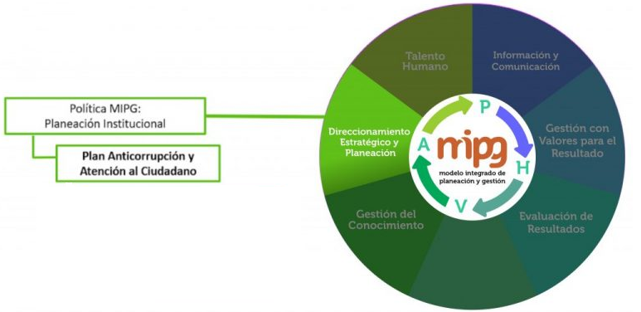

1. **ASIGNACIÓN DE RESPONSABLES**

Se determinaron los siguientes responsables en la formulación, adopción, socialización y seguimiento al Programa de Transparencia y Ética Pública 2024-2027:

Tabla 1. Asignación de Responsables

|  |  |
| --- | --- |
| **RESPONSABLES** | **TAREAS U OBLIGACIONES** |
| Alta Dirección | * Apropiarse del Programa de Transparencia y Ética Pública. * Ejecutar y generar los lineamientos para su promoción y divulgación al interior y exterior de la entidad. * Promocionar y divulgar el programa dentro de las audiencias públicas de rendición de cuentas. |
| Líderes de proceso y equipos de trabajo | * Proponer las acciones del Programa de Transparencia y Ética pública * Apropiarse y ejecutar las acciones del Programa de Transparencia y Ética pública |
| Subdirección de Planeación y Ordenamiento Territorial | * Liderar la construcción del Programa de Transparencia y Ética Pública. * Socializar el Programa de Transparencia y Ética pública, antes de su publicación definitiva, para que actores internos y externos formulen sus observaciones y propuestas. * En caso de ajustes y modificaciones necesarias orientadas a mejorar el Programa de Transparencia y Ética pública, informar a la Oficina de Control Interno, los servidores públicos y los ciudadanos; dejar por escrito y publicar en la página web de la entidad * Monitorear el cumplimiento de actividades planteadas en cada uno de los componentes del Programa de Transparencia y Ética Pública |
| Control Interno | * Realizar tres seguimientos al año (abril, agosto y diciembre) y publicar los respectivos informes. |

1. **FORMULACIÓN DEL PROGRAMA DE TRANSPARENCIA Y ÉTICA PÚBLICA 2024-2027**

Incluyó las siguientes actividades:

1. El proyecto del Programa fue elaborado por la Subdirección de Planeación y Ordenamiento Territorial, atendiendo las sugerencias realizadas por cada una de las dependencias.

Para la construcción de los componentes del Programa de Transparencia y Ética Pública -PTEP-2025-2027 y su anexo Plan de ejecución anual PTEP 2025 se analizaron los siguientes documentos para identificar buenas prácticas y oportunidades de mejora:

• Diligenciamiento de la información en el Índice de Transparencia-ITA, de conformidad con la

Directiva 015 de 2018 de la Procuraduría General de la Nación

• Informe de la Oficina de Servicio al Ciudadano sobre peticiones, quejas, reclamos, sugerencias,

denuncias y felicitaciones de la entidad (2024)

• Los informes de seguimiento a la ejecución del PTEP 2024, realizados por la Oficina de Control

Interno

• Resultados del Formulario Único Reporte de Avances de la Gestión-FURAG- para la vigencia 2023

• Para la formulación del componente 8.2 Mapa de riesgos de Corrupción se realizó análisis del

contexto tanto interno como externo por cada proceso mediante la construcción de la matriz

DOFA

1. El documento fue publicado en la sección de transparencia de la sede electrónica de la corporación: <https://www.cam.gov.co/la-corporacion/areas/planeacion-estrategica/plan-anticorrupcion/> . Así mismo se publicó formulario para la recepción de observaciones por parte de la ciudadanía en general y se invitó a través del siguiente banner publicado en la portada principal de la sede electrónica.

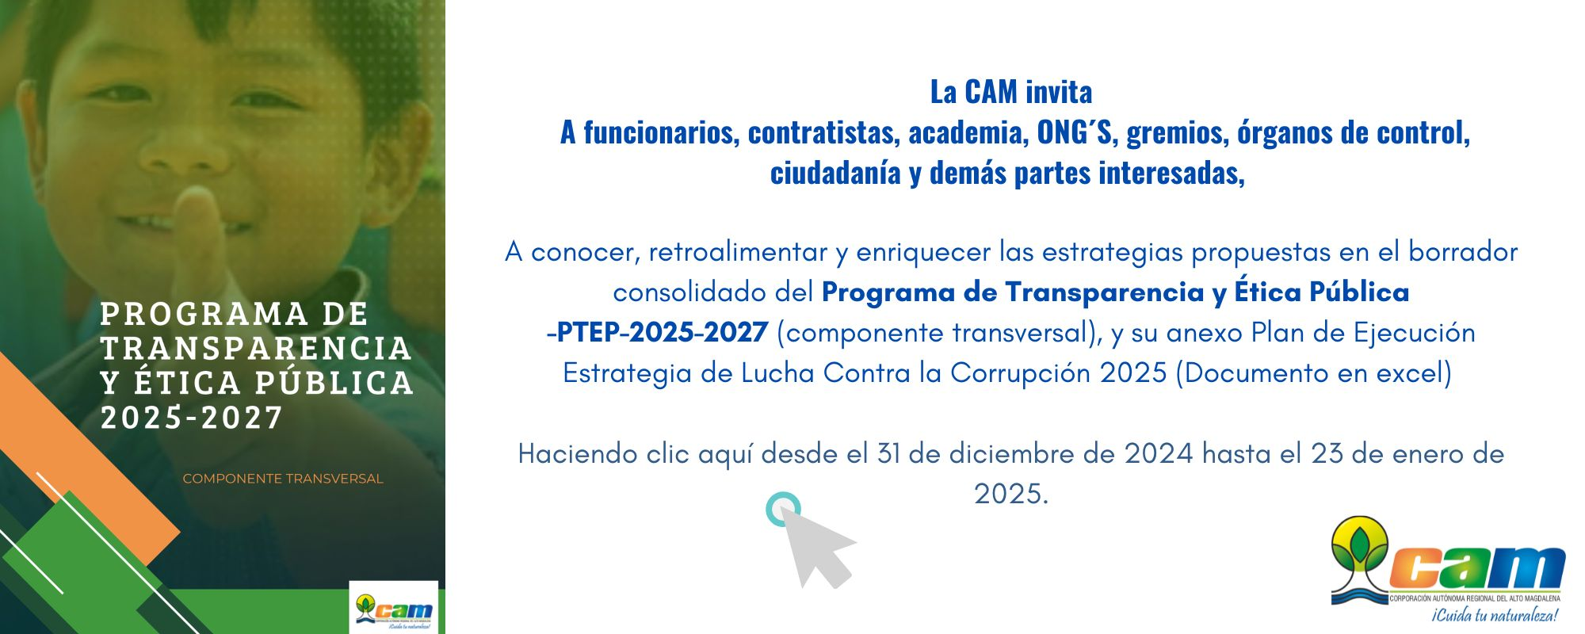

1. En Comité Institucional de Gestión y Desempeño, luego de analizadas las observaciones realizadas al proyecto del programa, se aprobó su primera versión, que fue publicada en la sede electrónica el 31 de enero en la sección de Transparencia.
2. Las acciones establecidas para cada componente se encuentran en archivo Excel adjunto; el cual hace parte integral del presente documento y deberá ajustarse de manera anual de acuerdo a las necesidades de la entidad.
3. El seguimiento será realizado, por el Asesor de Dirección con funciones de control interno, y el reporte de las acciones adelantadas debe efectuarse adjuntando las evidencias de cada actividad, de acuerdo a lo definido por ésta oficina.
4. **COMPONENTES PROGRAMA DE TRANSPARENCIA Y ÉTICA PÚBLICA 2025-2027**

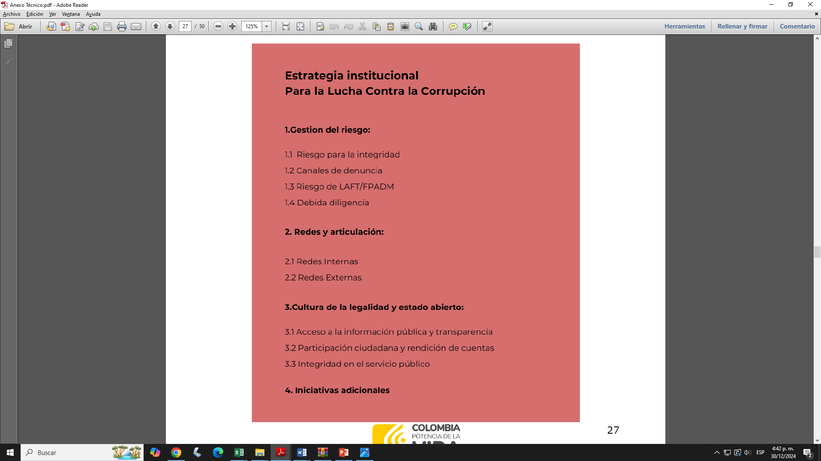

1. **Medidas de debida diligencia en las entidades del sector público**

Como instrumento para involucrar la alta dirección y articular las políticas del Modelo Integrado de Planeación y Gestión con los planes institucionales y el Plan de Acción Institucional, se creó el Comité Institucional de Gestión y Desempeño, el cual integra los siguientes comités: de Sistema Integrado de Gestión, de Archivo y Gestión Documental, de Tecnologías de la Información y las Comunicaciones y Comité de Seguridad de la Información y de Gobierno en Línea; en el cual se propende por la toma de decisiones para el cumplimiento de la misión de la entidad, con base en información real y analizada desde cada una de sus áreas, teniendo en cuenta que todos los directivos hacen parte del comité; con la diligencia y celeridad requerida para una gestión oportuna y eficiente en materia de administración de los recursos naturales renovables y la ejecución de la política nacional ambiental.

En el subproceso de gestión del talento humano se vela porque todos los funcionarios de la planta de personal de la Corporación publiquen su hoja de vida y presenten la declaración de bienes y rentas, a través del Sistema de Información y Gestión del Empleo Público (SIGEP).

Por su parte, en el proceso contractual se desarrollan actividades de verificación de información de proponentes.

1. **Gestión Integral de riesgos de corrupción**

En este componente, se busca identificar, analizar y controlar los posibles hechos de corrupción que pudieran presentarse, tanto interna como externamente de la entidad. Para llevar a cabo este proceso se toma como referente los lineamientos impartidos por el Departamento Administrativo de la Función Pública.

1. **Redes interinstitucionales para el fortalecimiento de prevención de actos de corrupción, transparencia y legalidad**

Su objetivo es fortalecer los mecanismos de lucha contra la corrupción, acercar a los ciudadanos a las instituciones públicas, cercar a los corruptos y prevenir actos de corrupción.

La Corporación Autónoma Regional del Alto Magdalena (CAM) promoverá el trabajo articulado y en red para la prevención de actos de corrupción en la administración de los recursos naturales renovables; y hará parte de aquellas redes que se conformen donde, de acuerdo con su misión institucional, esté llamada a cumplir un papel relevante en la prevención de hechos de corrupción en áreas de su competencia.

1. **Canales de Denuncia**

La Corporación ha establecido los canales de denuncia, de acuerdo con el art. 76, Ley 1474 de 2011.

| **CANAL** | **MECANISMO** | **UBICACIÓN** | **HORARIO DE ATENCIÓN AL CIUDADANO** | **DESCRIPCIÓN** |
| --- | --- | --- | --- | --- |
| Presencial | Atención personalizada y radicación de correspondencia | **Sede Principal**  Neiva: Carrera 1 No. 60-79  **Dirección Territorial Sur**  Pitalito: Finca Marengo Kilómetro 4 vía Pitalito a San Agustín  **Dirección Territorial Centro**  Garzón: Calle 8 No. 1-30 este.  **Dirección Territorial Occidente**  La Plata: Carrera 12E No. 10B – 09 | Días hábiles de lunes a jueves de 7:00 a 11:30 A.M y de 1:00 a 4:30 P.M.  Viernes de 7:00 a 12:00 A.M y de 1:00 a 4:00 P.M. | Brinda información, orientación y/o asesoría frente a trámites y servicios. Si no se logra la atención inmediata se registra la solicitud.  Recibe, radica y direcciona las comunicaciones que ingresan a la CAM, incluidas denuncias sobre afectaciones a los recursos naturales o sobre hechos de corrupción. |
| Telefónico | Línea gratuita | 01 8000 960260 | Días hábiles de lunes a jueves de 7:00 a 11:30 A.M y de 1:00 a 4:30 P.M.  Viernes de 7:00 a 12:00 A.M y de 1:00 a 4:30 P.M. | Brinda información, orientación y/o asesoría frente a trámites y servicios. Recibe denuncias sobre afectaciones a los recursos naturales o sobre hechos de corrupción. |
| Línea de atención al ciudadano | **Sede principal:**  Neiva PBX (+57 608) 8664454  **Dirección Territorial**  **Sur:** 3108512976  **Dirección Territorial**  **Centro:** 3138863464  **Dirección Territorial**  **Occidente:** 3103023901 |
| Virtual | Página web | www.cam.gov.co | La página web ésta activa las 24 horas, sin embargo, las solicitudes se tramitan en días hábiles. | Radicación de peticiones, quejas, reclamos, denuncias o sugerencias PQRSD. |
| Correo Electrónico para cualquier tipo de inquietud | camhuila@cam.gov.co | El correo y las redes sociales están activas las 24 horas, sin embargo las solicitudes se tramitan en días hábiles | Se recepcionan solicitudes incluidas denuncias por infracciones a los recursos naturales o por hechos de corrupción. |
| Correo Electrónico radicación de correspondencia | radicacion@cam.gov.co | Radicación de correspondencia. |
| Twitter | https://twitter.com/CAMHUILA; @CAMHUILA | Brinda Información sobre la gestión de la corporación y los canales de atención. |
| Facebook | https://www.facebook.com/CAM |
| YouTube | <https://www.youtube.com/user/CAMhuila/featured>; |
| Instagram | https://www.instagram.com/cam_huila/?hl=es |

1. **Estrategias de transparencia, acceso a la información pública y cultura de legalidad de la Información, Estado abierto, Atención al ciudadano, Rendición de cuentas y participación ciudadana, Racionalización de trámites**

Este componente recoge las acciones encaminadas a garantizar el derecho fundamental de Acceso a la Información Pública regulado por la Ley 1712 de 2014; así como acciones para mejorar la atención y servicio al ciudadano, para lo cual se diseñó la política de servicio al ciudadano mediante Resolución 1140 del 8 de julio de 2020, que busca fortalecer las capacidades institucionales, mejorar sus procesos y sus procedimientos, y promover el acceso de la ciudadanía a una oferta de trámites y servicios con oportunidad, calidad y transparencia. En ella se incluye igualmente la estrategia de racionalización de trámites, así como la rendición de cuentas y participación ciudadana.

* **Estrategia de servicio al ciudadano**

Tiene como propósito mejorar los canales de atención de los ciudadanos, con el fin de brindar un servicio de calidad, aumentar la satisfacción del ciudadano y fortalecer de esta manera la imagen institucional y reputacional.

* **Estrategia de Rendición de cuentas y Participación Ciudadana**

Brinda los medios necesarios para socializar los resultados de la gestión y garantizar la comunicación permanente y bidireccional entre la CAM y los ciudadanos, con el fin de mejorar el quehacer institucional; con espacios de diálogo con los grupos de valor que permitan identificar sus necesidades y expectativas; generando conciencia en los servidores públicos y la ciudadanía sobre la importancia de la transparencia y la ética en la gestión pública.

* **Estrategia de Racionalización de trámites**

Incluye las acciones contempladas en la estrategia de racionalización de trámites 2023, cargada en el Sistema Único de Información de Trámites- SUIT; con el fin de facilitar al ciudadano su interlocución con la CAM, así como los trámites que adelanta en la entidad, con mejoras tecnológicas, administrativas o de cualquier índole.

1. **Iniciativas adicionales**

La Corporación hará promoción de la transparencia, la integridad y la honestidad de los servidores públicos, a través de estrategias que sensibilicen y generen aprehensión de los principios y valores que deben regir su actuar.

1. **ELEMENTOS ESTRATÉGICOS ESTABLECIDOS POR LA CORPORACIÓN EN PRO DE LA LUCHA CONTRA LA CORRUPCIÓN:**
2. **Política Institucional de Transparencia y Lucha Contra la Corrupción**

En la Corporación Autónoma Regional del Alto Magdalena – CAM, nos comprometemos a cumplir con la Constitución Política y la Ley, a desarrollar las funciones asignadas en el marco de los principios y valores establecidos en el Código de Integridad, bajo el compromiso de rechazar, impedir, prevenir y combatir toda práctica corrupta.

Con tal propósito, se desarrollarán acciones orientadas a:



1. **Declaración de Política de Administración de Riesgos**

La Corporación Autónoma Regional del Alto Magdalena CAM, conforme a su misión de “Liderar en el Departamento del Huila una relación Sociedad – Naturaleza que garantice a las presentes y futuras generaciones la base de recursos naturales necesaria para sustentar el desarrollo regional y contribuir a la supervivencia del planeta. Con este propósito ejecutamos la política ambiental bajo criterios de sostenibilidad, equidad y participación ciudadana con el fin de administrar eficientemente el medio ambiente y los recursos naturales renovables.”, establece:

1. Que, para todos los procesos incluidos en el alcance del sistema integrado de gestión, el pensamiento basado en riesgos debe ser herramienta funcional para el desarrollo de la planeación, el control, la evaluación y la mejora.

Directrices:

* El análisis de contexto interno y externo; como punto de partida para la identificación del riesgo; debe considerar el cambio climático como una cuestión externa pertinente.
* Todos los responsables de procesos, programas y proyectos, deben gestionar los riesgos a partir de los controles y plan de tratamiento definido, y su respectivo monitoreo durante la ejecución de las actividades de control y generación de alertas tempranas.
* La Subdirección de Planeación y Ordenamiento Territorial, como segunda línea de defensa realizará monitoreo periódico, asegurando que los controles y los procesos de gestión de riesgos implementados por la primera línea de defensa, estén diseñados apropiadamente y funcionen como se pretende.
* Control interno como tercera línea de defensa, realiza seguimiento periódico con el fin de revisar que se hayan identificado los riesgos significativos que afectan en el cumplimiento de los objetivos de los procesos, además de incluir los riesgos de corrupción y el adecuado diseño y ejecución de los controles que se han establecido por parte de la primera línea de defensa y realiza las recomendaciones para el fortalecimiento de los mismos.
* Todo servidor debe tener conocimiento sobre la verificación y la evaluación de controles, según corresponda.
* Toda materialización de riesgos debe ser reportada de inmediato a la Subdirección de Planeación y Ordenamiento Territorial y a control interno, incluyendo la información y soportes relacionados con el seguimiento a los planes de contingencia realizados
* Los líderes de proceso, se comprometen a fomentar un clima y unos escenarios de trabajo, que favorezcan el análisis de los riesgos, la implementación de controles y la generación de acciones para realizar el tratamiento de riesgos.
* Toda auditoría interna debe estar basada en riesgos, exponiendo eventualmente la necesidad de modificar los controles existentes o generar tratamientos adicionales.

1. Para los riesgos residuales que se encuentren en zona de riesgo baja, la entidad está dispuesta a aceptar el riesgo y no se requiere la documentación de planes de acción. Los riesgos aceptados están sujetos a monitoreo.

Directrices:

* Para los casos en que la valoración residual situé el riesgo en los niveles extremo y alto, se deben generar tratamientos adicionales.

1. No se admite tolerancia a los riesgos relacionados con prácticas corruptas. Los riesgos de corrupción gestionados hacen parte del Programa de Transparencia y Ética Pública

Directrices:

* Cada directivo debe reconocer los riesgos que están identificados en el mapa de riesgos.
* Todos los responsables de procesos, programas y proyectos, deben gestionar los riesgos de corrupción: ejecutar los controles, comunicar sus resultados y generar las alertas tempranas que corresponda.

La Subdirección de Planeación y Ordenamiento Territorial deberá liderar la socialización de la Política de Administración de Riesgos, para lo cual se soportará el profesional de Comunicaciones.

# Tabla de responsabilidades en la administración del riesgo

| **Control** | **Quienes la conforman** | **Responsabilidad frente al riesgo** |
| --- | --- | --- |
| Línea Estratégica | Comité Institucional de Gestión y Desempeño (Dirección General, Secretaría General, Oficina de Contratación,  Subdirección de Planeación y Ordenamiento Territorial,  Subdirección de Regulación y Calidad Ambiental, Subdirección de Gestión Ambiental y Subdirección Administrativa y Financiera.) | Analizar los riesgos y amenazas que puedan afectar el cumplimiento de la planeación de la Corporación Autónoma Regional del Alto Magdalena, así como definir el marco general para la gestión del riesgo (Política de Administración del Riesgo) y el cumplimiento de los demás planes de la entidad. |
| Comité Coordinador de Control Interno | Aprobar la política de administración del riesgo previamente estructurada por parte de la oficina asesora de planeación, como segunda línea de defensa en la entidad.  Monitorear los riesgos críticos identificados, mediante el análisis de eventos o materializaciones u otra información aportada por la segunda y tercera línea de defensa. |
| Primera línea de defensa | Líderes de proceso y sus equipos de trabajo.  Responsables de proyectos.  En general servidores de todos los niveles de la organización. | El líder del proceso debe:  Identificar, valorar, evaluar y actualizar cuando se requiera, los riesgos que pueden afectar los objetivos, programas, proyectos y planes asociados a su proceso.  Garantizar que se mantengan de manera efectiva los controles internos en el día a día.  Realizar o delegar algún servidor para que realice el monitoreo, reporte dentro de los plazos establecidos y socialización de los riesgos asociados a su proceso.  Supervisar la ejecución de los controles aplicados por el equipo de trabajo en la gestión del día a día, detectar las deficiencias de los controles y determinar las acciones de mejora a que haya lugar.  En caso de materialización de un riesgo, informar a la oficina de planeación (segunda línea) y aplicar las acciones correctivas o de mejora necesarias. En caso de que se trate de un riesgo no identificado, este debe ser gestionado en el aplicativo o herramienta definida para tal fin y ser incluido en el mapa de riesgo, con el acompañamiento de la Subdirección de Planeación.  Analizar los resultados del seguimiento y las alertas generadas por la subdirección de planeación y oficina de control interno y establecer acciones inmediatas ante cualquier desviación.  Los servidores y responsables de proyectos deben:  Identificar, evaluar, controlar y mitigar los riesgos a través de la aplicación de mecanismos de autocontrol.  Ejecutar los controles a su cargo de la forma como están diseñados.  Informar a su superior jerárquico sobre riesgos materializados o posibles situaciones de afectación al proceso, a fin de incorporar las acciones a que haya lugar.  Proponer mejoras a los controles existentes. |
| Segunda línea defensa | Subdirección de Planeación y Ordenamiento territorial  Líder del Sistema Integrado de Gestión | Asesorar a la línea estratégica en el análisis del contexto interno y externo, incluyendo su actualización, acorde con los cambios en el entorno, la definición de la política de administración del riesgo, el establecimiento de los riesgos del proceso de Planeación organizacional.  Asistir a cada dependencia en la herramienta dispuesta para la gestión del riesgo.  Verificar que las acciones de control se diseñen conforme a los requerimientos de la metodología.  Realizar de manera semestral monitoreo al cumplimiento de controles y a las acciones de tratamiento para la mitigación de los riesgos, a partir de la información suministrada por los responsables de los mismos, con el fin de supervisar, que la primera línea identifique, analice, valore, evalúe y realice el tratamiento de los riesgos, que se adopten los controles para la mitigación de los riesgos identificados y se apliquen las acciones pertinentes para reducir la probabilidad o impacto de los riesgos  Consolidar y publicar el mapa de riesgos  Consolidar y analizar información sobre temas clave para la entidad, base para la toma de decisiones y de las acciones preventivas necesarias para evitar materializaciones de riesgos, todo lo anterior enmarcado en el principio de la “Autogestión”. |
| Tercera línea de defensa | Control Interno | Llevar a cabo el seguimiento a riesgos cada cuatro meses para revisar los cambios en el "Direccionamiento estratégico" o en el entorno y cómo estos pueden generar nuevos riesgos o modificar los que ya se tienen identificados en cada uno de los procesos, con el fin de que se identifiquen y actualicen las matrices de riesgos por parte de los responsables.  Asegurar que los controles establecidos en la gestión del riesgo sean efectivos, le apunten al riesgo y estén funcionando en forma oportuna y efectiva.  Asesorar a la primera línea de defensa de forma coordinada con la subdirección de Planeación, en la identificación de los riesgos y diseño de controles.  Recomendar mejoras a la política de administración del riesgo  Llevar a cabo el relacionamiento con Entes Externos de Control y Evaluación y Seguimiento. |

*Elaborado por: Martha Viviana Diaz Quintero- Prof. Esp. Subdirección del Planeación y Ordenamiento Territorial. Aprobado en Comité Institucional de Gestión y Desempeño del xxxxxxxxxxxxx.*